 课程设计报告Course Project Report
报告编号 Report No: x
撰写日期 Date: x

“数据库系统原理”课程设计报告
Report on Project of Course “Principles of Database System”

姓名 x
（计算机科学与技术专业 2x年级 x班 学号x）
Email: 963130792@qq.com
实验课程：“数据库系统原理”课程设计
Project of Course “Principles of Database System”
主讲教师：张云飞
所属课程：数据库
Database
主讲教师：张云飞
学 分 数：1 Credits
开设学院：计算机与信息学院 College of Computers & Information
开设时间：2018~2019学年第二学期 2nd Semester, 2018~2019

成绩Grade：

河 海 大 学

5实验5

一、实验目的：
通过本次实验，要求掌握变量定义，流程控制，存储过程，存储函数，游标等内容。

二、实验内容：
１）变量的声明和使用，掌握@@ERROR、@@ROWCOUNT、@@IDENTITY等全局变量的使用。
２）使用BEGIN…END、IF…ELSE…、 WHILE…CONTINUE…BREAK…、CASE等流程控制语句。
３）使用存储过程。
４）使用系统函数和用户自定义函数。
５）使用游标处理数据。

三、实验步骤：
１）用T-SQL语言完成1+2+3……+100，并使用@@ERROE判断是否执行成功，如果成功则输出值，否则打印执行失败。
declare @SUM int
declare @I int
set @SUM = 0
set @I = 1
while(@I <= 100)
begin
set @SUM = @SUM + @I
set @I = @I + 1
end
if @@error = 0
print @SUM
else
print 'error'
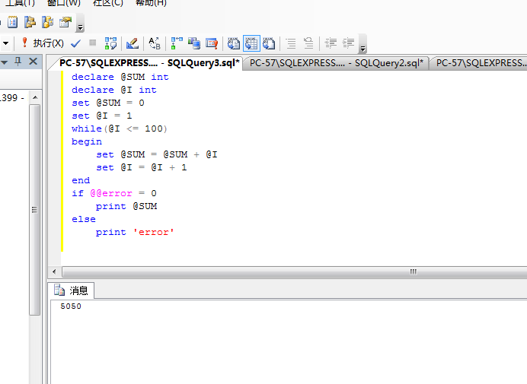

图5-1 1+2+…+100的结果

２）更新STUDENTS表中sid为80000759500的学生的email为ddff@sina.com，并通过@@ROWCOUNT判断是否有数据被更新，如果没有则打印警告。
USE School
UPDATE STUDENTS SET email = ‘ddff@sina.com’
WHERE sid = 80000759500
IF @@ROWCOUNT = 0
PRINT ‘警告！没有数据被更新’
update STUDENTS set email = 'ddff@sina.com'
where sid = '80000759500'
if @@rowcount = 0
print '无数据更新！'
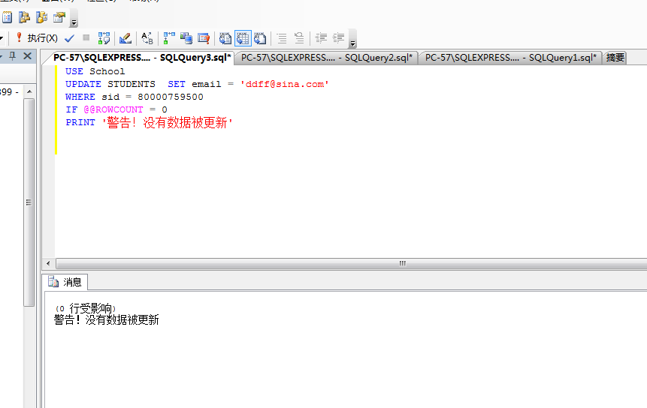

图5-2 更新结果

３）使用IF…ELSE…语句，查询STUDENTS表中学号为800007595的学生，如果学生存在，则输出学生的各科成绩，否则打印查无此人。
提示：USE School
IF(EXISTS (…))
BEGIN
…
END
ELSE
PRINT …
if exists (select * from STUDENTS where sid = '800007595')
begin
select cid, score from CHOICES where sid = '800007595';
end
else
print '无此人!'
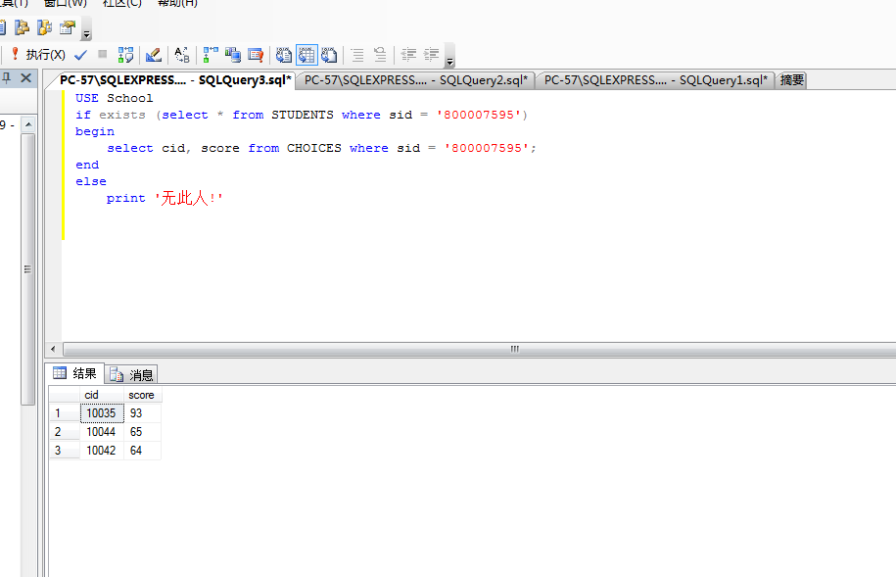

图5-3 if else 的使用

４）中计算1+2+3……+100中使用的是WHILE语句
declare @SUM int
declare @I int
set @SUM = 0
set @I = 1
while(@I <= 100)
begin
set @SUM = @SUM + @I
set @I = @I + 1
end
if @@error = 0
print @SUM
else
print 'error'
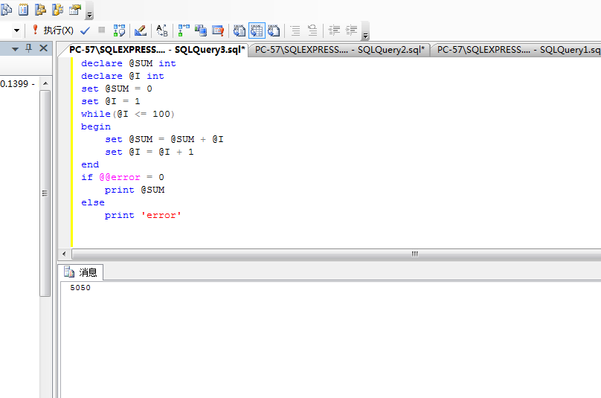

图5-4 1+2+3+…+100结果
５）使用CASE语句，查询学号为800007595所选择的课程号为10042的成绩，如果为80分或以上，打印优秀，如果在60—80分之间则打印及格，否则打印不及格。
select
case
when score >= 80 then '优'
when score < 80 and score >= 60 then '及格'
when score < 60 then '不及格'
end
from CHOICES
where sid = '800007595' and cid = '10042'
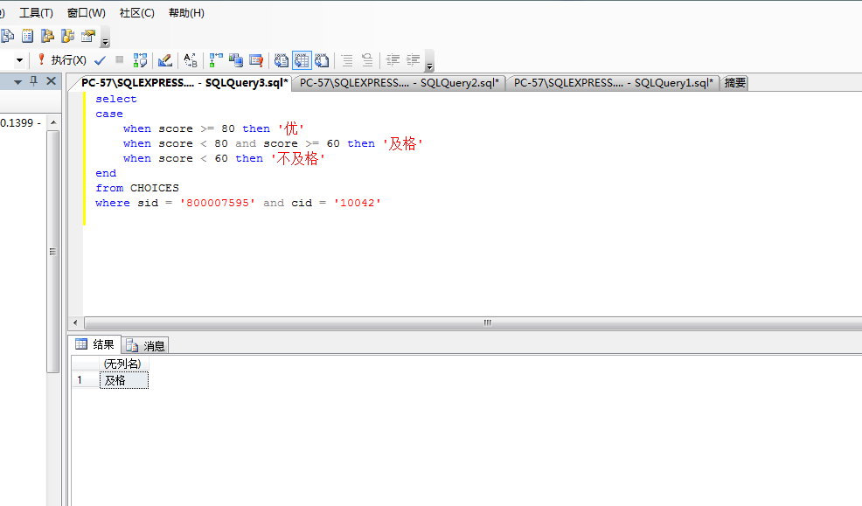

图5-5 CasE语句运用
６）使用T-SQL命令CREATE PROC语句可创建存储过程，基本语法格式如下：
CREATE PROC[UDURE] <>
( [ {@参数 数据类型} [ = 默认值] [ OUTPUT ] ] [ , …n] )
[ WITH {RECOMPILE | ENCRYPTION | RECOMPILE, ENCRYPTION}]
AS
<SQL语句>[…n]
创建一个带输入和输出参数的存储过程，查询学生选修课程成绩，将分数低于60分的成绩改为60分，高于80分的成绩改为80分。输入参数为学生的学号，输出参数为提示信息，如果不学生不存在则参数值为查无此人，更改失败则为更改失败，更改成功则为更改成功。（提示：可使用事务机制）
执行已存在的存储过程使用语句格式如下：
[EXECUTE] 存储过程名 [输入参数值]
执行创建的存储过程，通过输出参数分析执行结果。
（1）建立存储过程
create proc PROC_STU (@sid char(10)) as
if exists(select * from CHOICES where sid = @sid)
begin
update CHOICES set score = 60 where score < 60 and sid = @sid;
update CHOICES set score = 80 where score > 80 and sid = @sid;
if @@rowcount != 0
print '成功！'
else
print '失败！'
end
else
print '无此人'
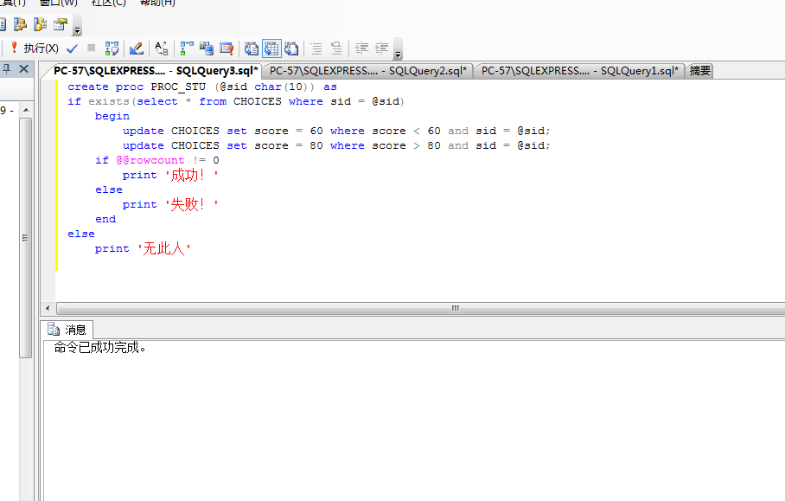

（2）先查询学生的成绩
select * from CHOICES where sid = '800022091 '
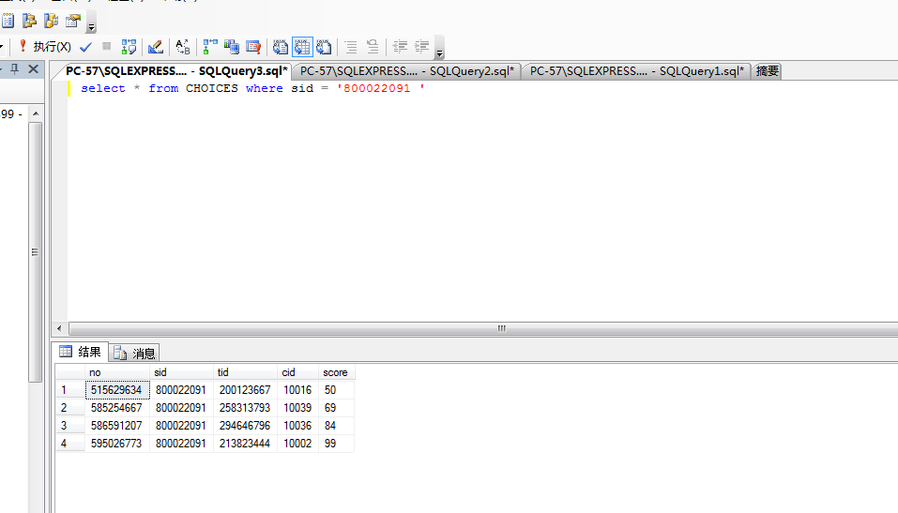

图5-6 学生本来的成绩
（3）运行存储过程
execute PROC_STU '800022091'
select * from CHOICES where sid = '800022091 '
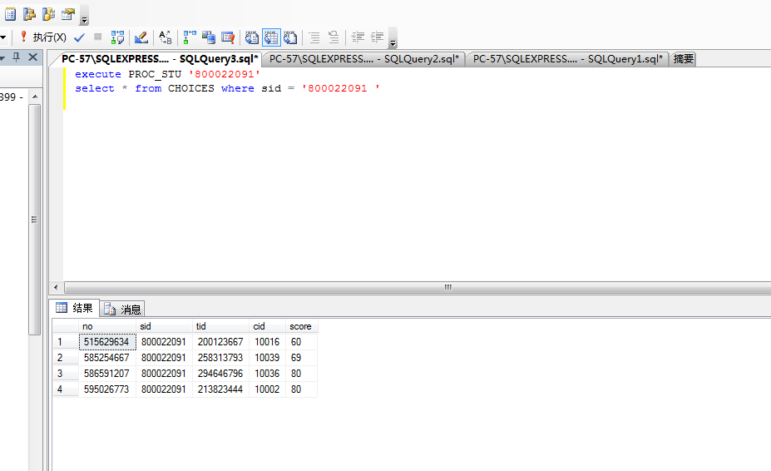

图5-7 运行存储过程后的结果
７）查询学号为800007595的学生的email转换成大写输出，并查询其选修课程名的前三个字符。提示：使用UPPER（）函数和SUBSTRING（）函数。
select upper(email) email, substring(cname,1,3) cname
from STUDENTS S, CHOICES, COURSES C
where S.sid = '800007595' and S.sid = CHOICES.sid and C.cid = CHOICES.cid;
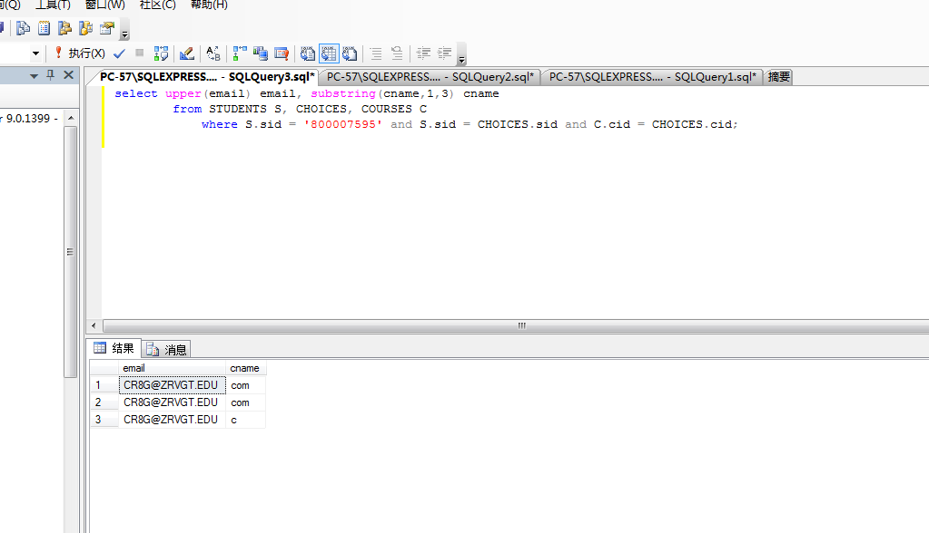

图5-8 查询结果

８）用户自定义函数分为：标量值函数、内联表值函数、多语句表值函数。
实验要求：创建标量值函数，要求根据输入的学生学号参数，返回学生的选课的平均成绩。
创建内联表值函数，要求根据学生真实姓名显示其所有选修课程名和成绩。
创建多语句内联表值函数，要求根据课程名称查询所有选修些课程的学生姓名和分数。
提示：CREATE FUNCTION <函数名>
(<参数>)
RETURNS @tb_scores TABLE(<返回表属性>)
AS
BEGIN
INSERT @tb_scores
SELECT…..
RETURN
END
执行：SELECT * FROM 函数名（’<课程名>’）
实验报告中要求分析存储过程和存储函数的异同点！
（1）创建标量值函数
create function avgScore(@sid char(10))
returns int
as
begin
declare @avg_score int
select @avg_score = AVG(score) from CHOICES
where sid = @sid
return @avg_score
end
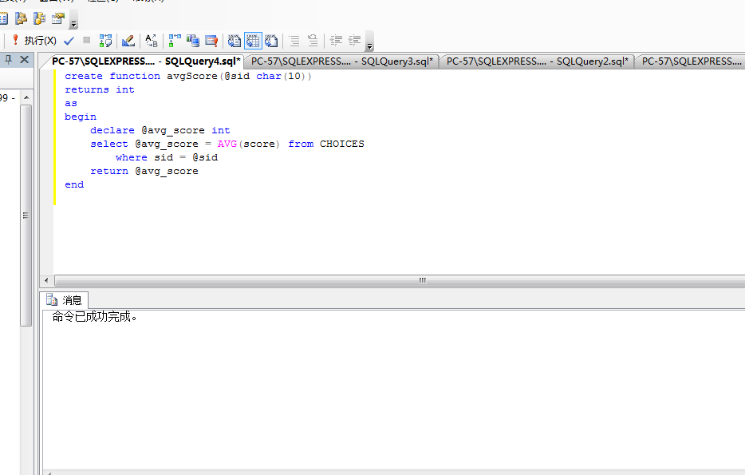
select dbo.avgScore ('800007595');
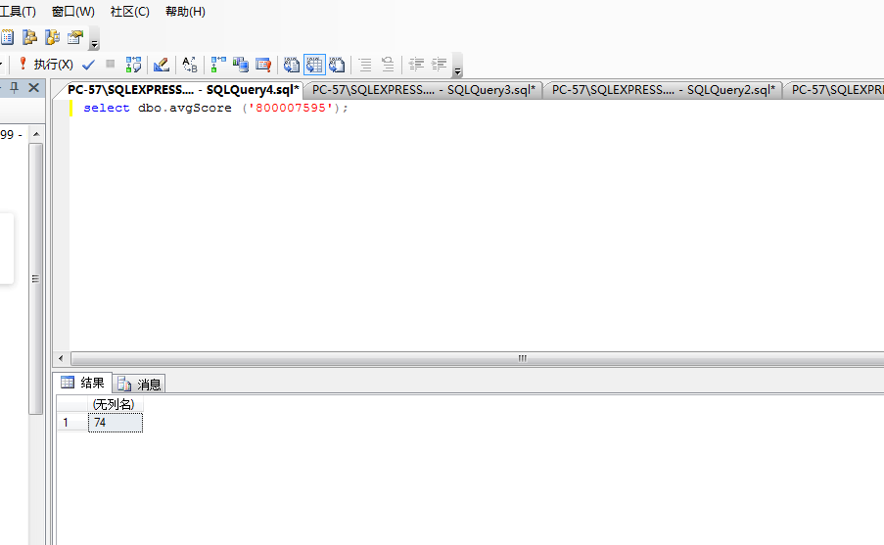

图5-9 标量值函数运用

（2）创建内联表函数。
create function getCourseByname(@sname char(10))
returns table
as
return
(select cname, score from STUDENTS S, COURSES C, CHOICES
where S.sid = CHOICES.sid and C.cid = CHOICES.cid and S.sname = @sname);
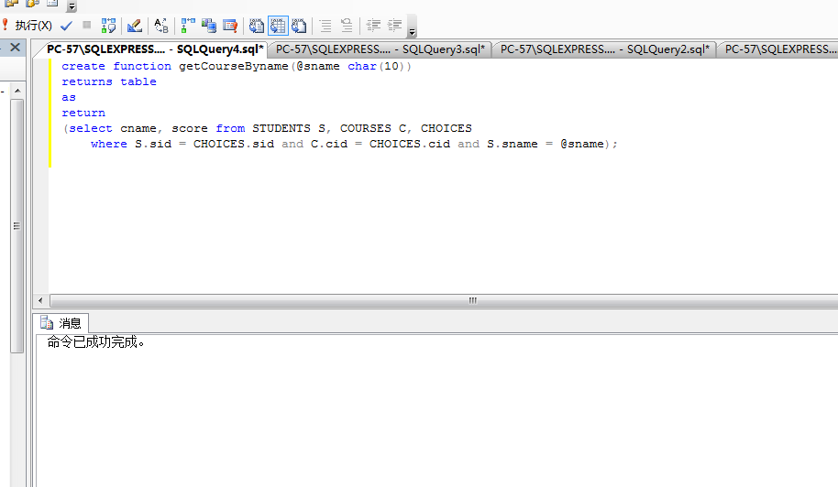

select * from getCourseByname ('uxqqbkjn');

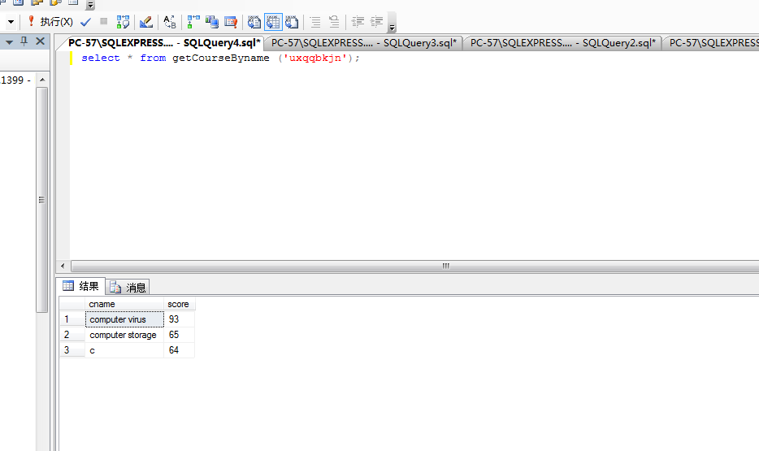

图5-10 内联函数运用

（3）创建多语句内联表值函数
create function getNameAndSore(@cname char(10))
returns table
as
return
(select sname, score from STUDENTS S, COURSES C, CHOICES
where S.sid = CHOICES.sid and C.cid = CHOICES.cid and cname = @cname);
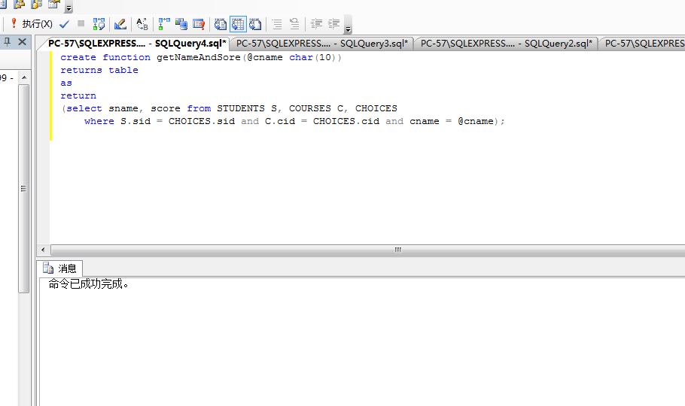

select * from getNameAndSore ('C++')
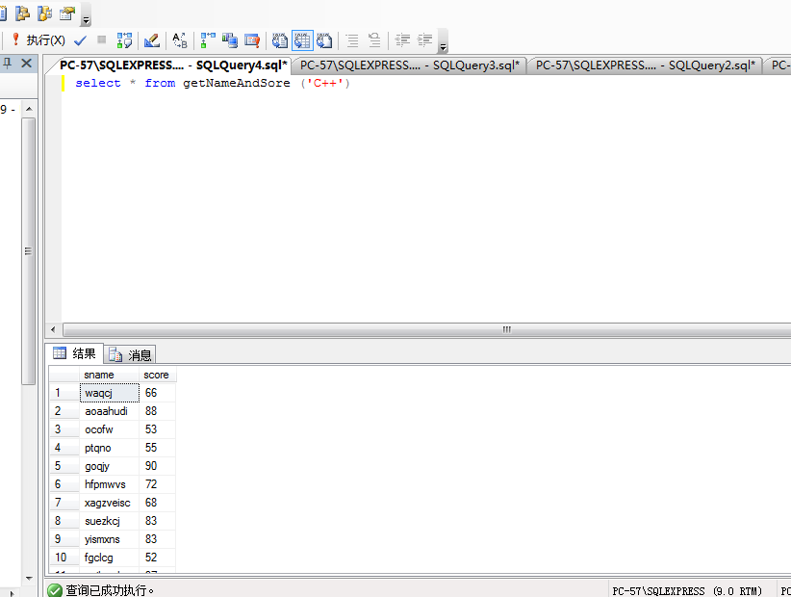

图5-11 多语句内联表值函数
（4）分析异同点
不同：标识符不同。函数的标识符为FUNCTION，过程为：PROCEDURE；函数中有返回值，且必须返回，而过程没有返回值；过程无返回值类型，不能将结果直接赋值给变量；函数有返回值类型，调用时，除在select中，必须将返回值赋给变量。；函数可以在select语句中直接使用，而过程不能。
相同：二者都可以有参数。

9）游标不同于查询语句，查询语句只能参整个结果集进行同一种操作，而游标允许定位在结果集的特定行，从结果集的当前位置检索一行或多行，支持对结果集中当前位置的行进行数据修改，为由其他用户对显示在结果集中的数据库数据所做的更改提供不同级别的可见性支持，提供脚本、存储过程和触发器中用于访问结果集中数据的T-SQL语句。
使用游标必须按照下面顺序：声明游标，打开游标，读取游标中的数据，关闭游标，释放游标。
游标声明：DECLARE <游标名> [INSENSITIVE] [SCROLL] CURSOR
FOR <SELECT语句>
[FOR { READ ONLY | UPDATE [ OF <表名列表>]}]
打开游标：OPEN { { [GLOBAL] <游标名>} | <游标变量名> }
提取数据：FETCH
[ [ NEXR | PRIOR | FIRSR | LAST | ABSOLUTE { n | @整型变量 } | RELATIVE { n | @整型变量}] FROM ]
{ { [GLOBAL] <游标名> } | @游标变量名 }
[ INTO @变量名列表 ]
关闭游标：CLOSE { { [GLOBAL] <游标名> } | <游标变量名> }
释放游标：DEALLOCATE { { [GLOBAL] <游标名> } | <游标变量名> }
实验要求：定义一个游标，将学号为800007595的学生的选修课程名和成绩逐行打印出来。
定义一个游标，将学号为800007595的学生的第二门选修课程成绩（成绩降序排列）改为75分。
创建一个没有唯一索引的表，定义一个游标，删除其中一条记录，查看是否允许删除。

（1）定义一个游标，将学号为800007595的学生的选修课程名和成绩逐行打印出来。
declare @cname char(30), @score int
declare cursor1 cursor for
select cname, score from CHOICES, COURSES where sid = '800007595'
and COURSES.cid = CHOICES.cid

open cursor1

fetch next from cursor1 into @cname, @score
while (@@fetch_status = 0)
begin
print '课程名：' + @cname + '成绩：' + convert(varchar(10),@score)
fetch next from cursor1 into @cname, @score
end

close cursor1
deallocate cursor1
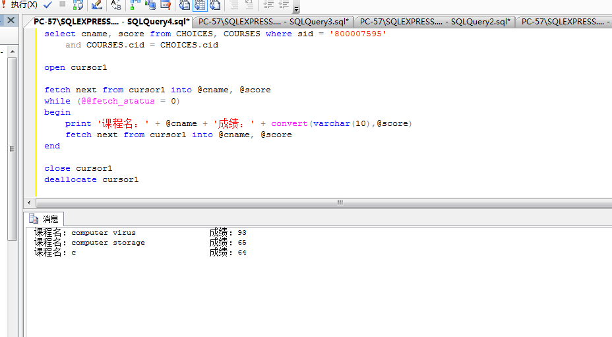

图5-12 打印课程名与成绩

（2）定义一个游标，将学号为800007595的学生的第二门选修课程成绩（成绩降序排列）改为75分。
declare @cname char(30), @score int
declare cursor1 cursor for
select cname, score from CHOICES, COURSES where sid = '800007595'
and COURSES.cid = CHOICES.cid order by score desc
open cursor1
fetch next from cursor1 into @cname, @score
fetch next from cursor1 into @cname, @score
print '课程名：' + @cname + '成绩：' + convert(varchar(10),@score)
close cursor1
deallocate cursor1
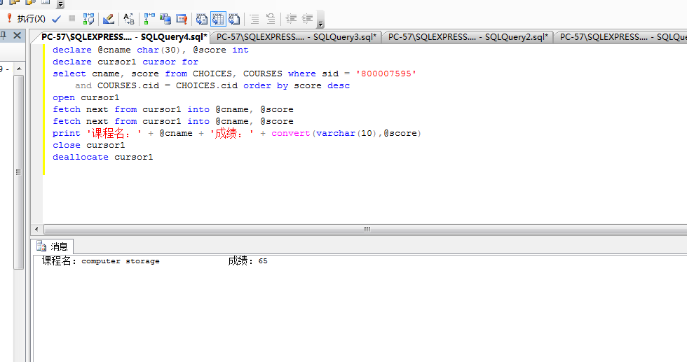

图5-13 第二门课程及成绩
（3）创建一个没有唯一索引的表，定义一个游标，删除其中一条记录，查看是否允许删除。
create table TMP
(
X1 char(10),
X2 char(10)
);
insert into TMP values ('1','1');

declare cursorT scroll cursor for
select X1,X2 from TMP for update OF X1, X2

open cursorT

declare @rowCount int
set @rowCount = 1
fetch absolute @rowCount from cursorT

DELETE from TMP where current of cursorT
close cursorT
deallocate cursorT
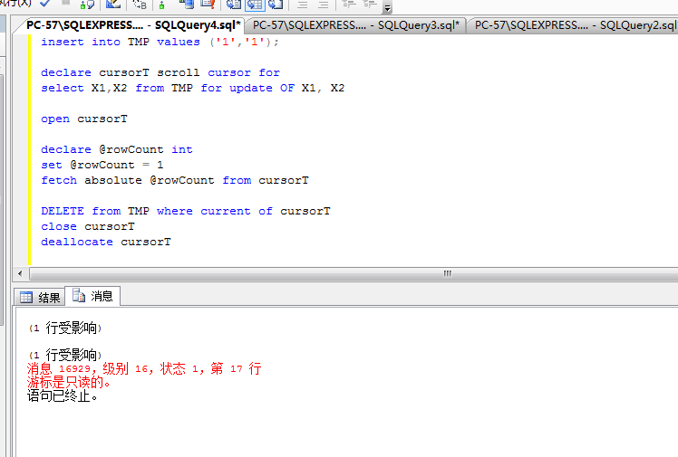

图5-14 删除记录结果
不允许删除，因为游标是只读的。

